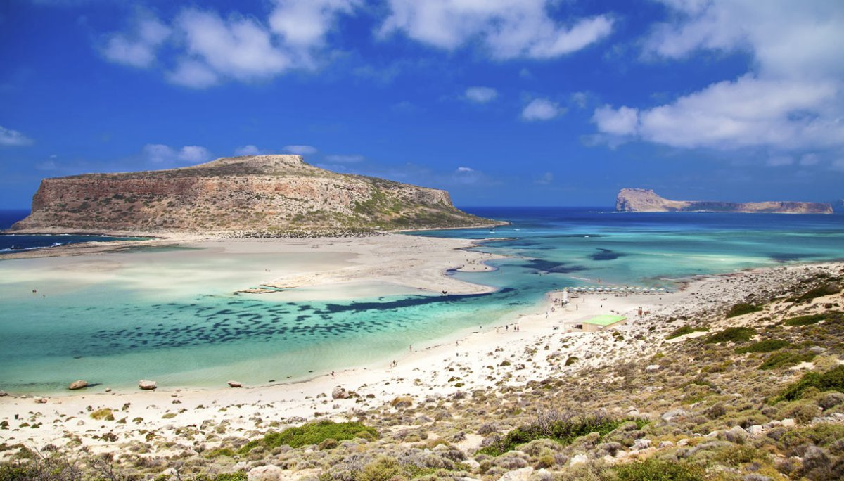


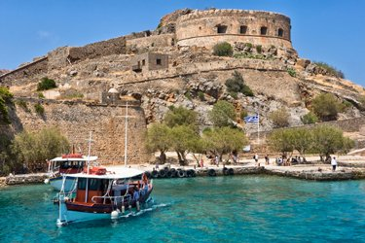

CRETA
HOTEL HERSONISSON CENTRAL

8 giorni/7 notti
Partenze dal 15 luglio al 2 settembre
con volo da Roma

LOCALITA': situato nel centro di Hersonissos, a 200 metri dalla spiaggia, 100 metri dalla fermata dei bus, 24 Km dall'aeroporto di Heraklion, 26 Km da Heraklion, 8 Km da Malia, 29 Km da Knossos.

CARATTERISTICHE: hotel a conduzione familiare. Dispone di 90 camere tutte dotate di servizi privati, aria condizionata a controllo individuale, Tv satellitare.
SERVIZI: reception 24h, bar aperto 24h, piscina, ristorante a buffet, Wi-Fi gratuito nelle aree comuni, internet corner (a pagamento), biliardo (a pagamento)

DATE DI PARTENZA - QUOTE A PERSONA IN MEZZA PENSIONE
 | 15-lug | 22-lug | 29- lug | 05-ago | 12-ago | 19-ago | 26-ago | 02-set
Base 2 | 482 | 496 | 564 | 564 | 607 | 607 | 524 | 431

La quota include:
Volo Blue Panorama Roma Heraklion/Roma - 7 notti presso L’HOTEL CENTRAL HERSONISSOS con trattamento di mezza pensione - Assicurazione medico-bagaglio.

La quota NON include:
-tasse aeroportuali € 90 a persona ; Trasferimenti da/per l’aeroporto-I Pasti –eventuale Tassa di soggiorno , da regolare in loco- interruzione viaggio ed annullamento (€ 20 a persona)-Tutto quanto non indicato nella quota comprende

INFORMAZIONI E PRENOTAZIONI : TEL . 06 9555 0639 – GRANDIUTENZE@FLASHVIAGGI.COM

